24.07.2018

Lorenzo lernt laufen

Neueste Technik macht es möglich – der 19-Jährige übt mit einem speziellen Gehlernwagen
Hilpoltstein – Langsam setzt Lorenzo Borriello einen Fuß vor den anderen. Nach ein paar Schritten braucht er eine Pause. Der 19-Jährige lernt gerade das Laufen. Er sitzt seit seiner Kindheit im Rollstuhl und kann sich mit Worten nicht mitteilen. „Er ist energiegeladen und neugierig auf seine Umgebung und er will sich bewegen“, sagt Erika Tautz vom pädagogischen Fachdienst der Förderstätte am Auhof.
Doch Lorenzo Borriello fehlt noch die Kraft in den Beinen. Seine Muskulatur muss sich weiter aufbauen. Und sein Körper muss erst lernen, was es heißt, zu laufen. „Wenn wir ein Bein heben, kommt unser Körper in eine leichte Schieflage“, erklärt Erika Tautz. „Menschen, die nie laufen gelernt haben, verweigern das häufig unbewusst“, sagt die Sozialpädagogin. Das Vertrauen in den eigenen Körper fehle. Lorenzo Borriello übt deshalb mit einem speziellen Gehlernwagen. Das Gestell bewegt sich dynamisch mit, gibt ihm den nötigen Halt und Sicherheit.
Heilerziehungspflegerin Christine Lang übt mit dem 19-Jährigen, der seit September 2017 die Förderstätte am Auhof besucht. Sie geht neben ihm und ermuntert den jungen Mann, den nächsten Schritt zu machen. Manchmal hebt sie einen Fuß von Lorenzo Borriello an und setzt ihn vor dem anderen Fuß wieder ab, so dass er die Bewegungen bewusst wahrnimmt. Bevor er in die Förderstätte kam, nutzte der junge Mann einen Stehständer, in dem er das Stehen übte. Das ist die Voraussetzung zum Laufen. Jetzt lernt er, einen Fuß kontrolliert und koordiniert vor den anderen zu setzen.
Der Gehlernwagen rollt bei jeder Bewegung ein kleines Stück nach vorne. Wenn Lorenzo Borriello eine Pause braucht, kann er setzen, denn der Wagen verfügt über einen Sitz. Alles an dem Wagen lässt sich individuell für den Nutzer oder die Nutzerin einstellen. Ganz anders als die alten Gehlernwagen, die die Förderstätte bisher hatte. Lorenzo Borriello konnte die statischen Geräte nicht nutzen. Sie gaben ihm nicht die nötige Sicherheit.
„Durch den neuen Gehlernwagen hat Lorenzo das erste Mal die Möglichkeit, selbstständig an einen anderen Ort zu kommen“, sagt Erika Tautz. Er lernt die Welt stehend kennen, auf Augenhöhe mit anderen Menschen. „Der Gehlernwagen ist der teuerste, aber auch der tollste“, schwärmt Erika Tautz. Nur durch Spenden und einen deutlichen Preisnachlass konnte der neue Wagen angeschafft werden. Er kostete rund 6.200 Euro.
Dieselben Erfahrungen wie Lorenzo Borriello sollen auch andere Besucherinnen und Besucher der Förderstätte machen können. „Evi rauscht mit dem Gehlernwagen durch den Gang, sie ist überall da, wo etwas passiert“, erzählt Erika Tautz von einer jungen Frau. „Und auch Jonas möchten wir ermöglichen, sich selbstständiger fortzubewegen“, sagt die Sozialpädagogin. Doch er ist zu groß für den Gehlernwagen der Förderstätte. Mit einer Körpergröße von 1,94 Meter bräuchte er ein Gerät in der XL-Version. „Wir hoffen, dass wir weitere Spendengelder für einen zweiten Gehlernwagen bekommen“, sagt Erika Tautz.
Lorenzo Borriello ist voller Motivation. Das spüren Erika Tautz und Christine Lang. Wenn es die Kraft des 19-Jährigen zulässt, üben sie jeden Tag mit ihm.
Claudia Kestler (3.207 Zeichen)
Hinweis: Die Förderstätte am Auhof ist auf Spendengelder angewiesen, um einen weiteren Gehlernwagen kaufen zu können. Jede Spende hilft.
Spendenkonto:
Kontoinhaberin: Rummelsberger Diakonie e.V.
IBAN: DE47 5206 0410 0202 5010 15
Stichwort: Spende Auhof – Gehlernwagen

Ansprechpartnerin
Claudia Kestler
Telefon 09128 50 2263
Mobil: 0151 41872872
E-Mail kestler.claudia@rummelsberger.net

Fotos und Bildunterschriften
(druckfähige Fotos finden Sie auf rummelsberger-diakonie.de/presse)
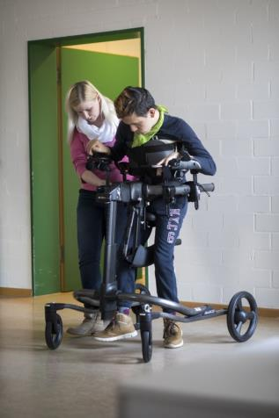
Lorenzo Borriello lernt laufen. Der spezielle Gehlernwagen gibt dem 19-Jährigen Halt und Sicherheit. Heilerziehungspflegerin Christine Lang unterstützt ihn dabei. Foto: Simeon Johnke

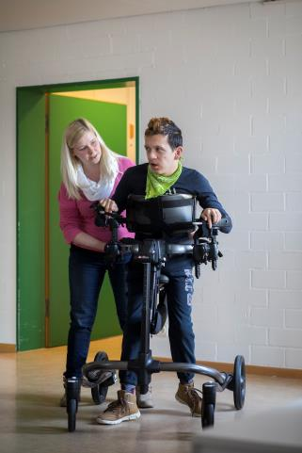
Lorenzo Borriello will sich bewegen. Der neue Gehlernwagen hilft ihm dabei. Heilerziehungspflegerin Christine Lang übt mit ihm das Laufen. Foto: Simeon Johnke

